Příroda se probouzí - živly
…maminko a tatínku, věnuj se mi chvilinku …

Pondělí-1.3.2021
Povídání s rodiči:
- Co jsou to živly? Jaké živly máme? (země, voda, vzduch, oheň)
- Povídání si o zemi – země je to po čem chodíme – hlína, písek, kameny, skály, hory.
- Zemětřesení – co se stane, když zatřeseš se stolem, kde jsou položené věci? Hledání rozdílů před a po zemětřesení (rozvoj postřehové orientace)
Výroba zeměkoule
Na papír A4 nakresli kruh, natrhej si kousky barevných papírů (modrá – voda, hnědá země, bílá – led: jižní a severní pól). Nalep kousky papírů do kruhu a vyznač tím pevninu a moře (dle své fantazie, příklad viz. příloha č. 1)

Úterý-2.3.2021
Povídání s rodiči:
- Jaké živly máme? Vytleskávání živlů – určení počtu slabik a začátečního písmene.
- Oheň – K čemu je nám oheň, jak dokážeme rozdělat oheň? Co by se dělo, kdyby nebyl oheň?
Pokus – sopka (pomůcky: modelína, saponát na nádobí, kypřící prášek do pečiva či jedlá soda, potravinářské barvivo, ocet, plech jako podložka, lžíce)
Postup viz. odkaz: http://www.sikovny-cvrcek.cz/sopka-v-kuchyni-pokusy-pro-deti
- Povídání si s rodiči o pokusu – rozvoj slovní zásoby, popsání, co dítě vidělo, jaké vidělo barvy a podobně
Středa-3.3.2021
Povídání s rodiči:
- Voda – na co vše potřebujeme vodu? Byli bychom bez vody? Kde všude můžeme vodu najít? Je všechna voda pitná – proč není? Proč je voda v moři slaná?
- Voda je průhledná tekutina, my v ní nemůžeme dýchat, nemá žádnou chuť ani barvu, dá se v ní plavat, je nezbytná k životu, žijí v ní živočichové, kteří nedýchají plícemi.
- Koloběh vody – vysvětlení s obrázkem viz příloha č. 2
Pohádka: Jak sluníčko vrátilo štěňátku vodu
https://www.youtube.com/watch?reload=9&v=1fa7tjPX7Ms
Úkol: nakresli štěňátko z pohádky, jak čekalo na vodu – viz příloha č. 2 (použij pastelky, fixy či voskovky, pokus se využít celou plochu papíru A4)

Čtvrtek-4.3.2021
Povídání s rodiči:
- Vzduch je to, co dýcháme. Je všude kolem nás, nemá žádnou barvu, nedá se chytit.
- Čím dýcháme my? Jaký orgán k tomu potřebujeme?
Výroba větrníku – pomůcky: barevná čtvrtka (když nemáte barevnou, použijte bílou a hezky si jí pomalujte – puntíky, čáry a podobně), nůžky, připínáček, špejle či čínská hůlka nebo brčko nebo stará pastelka. Postup viz příloha č.3.
Procházka: Krátká procházka do parku či vyběhnutí na zahradu, kde vyzkoušíte funkčnost větrníku – hledání větru.
Úkol: Slalom mezi stromy, skok po jedné noze, snožmo, sběr kamínků na čas (nebo nošení kamínku z jednoho místa na druhý a podobně), vydýchání – hluboký nádech a výdech (zapojení plic, o kterých jste si povídali a vdechnutí vzduchu – kyslíku)
Pátek-5.3.2021
Povídání s rodiči:
- Opakování živlů – jaké máme? K čemu máme oheň? K čemu máme vodu? K čemu máme vzduch?
- Logo chvilka: Gymnastika mluvidel – správnost možnost kontrolovat v zrcátku
Cvičení s jazykem (tvoření špičky, ruličky, lehké vysouvání a zasouvání jazyka, předvádění čertíka, dosahování jazykem na nos a bradu, pohyb jazyka zleva doprava,..)
Cvičení dolní čelisti (pohyb dolní čelisti při zavřených úst, otevírání a zavírání úst – hra na ospalce)
Cvičení rtů (střídání úsměvu s mračením, posílání pusinek, našpulení rtů – hra Na kapříky).

Omalovánka
Vymaluj omalovánku koloběhu vody a popiš, jak to funguje. Jestli nemůžete tisknout, pokuste se s dětmi nakreslit koloběh dle předlohy (omalovánky).

Příloha č.1
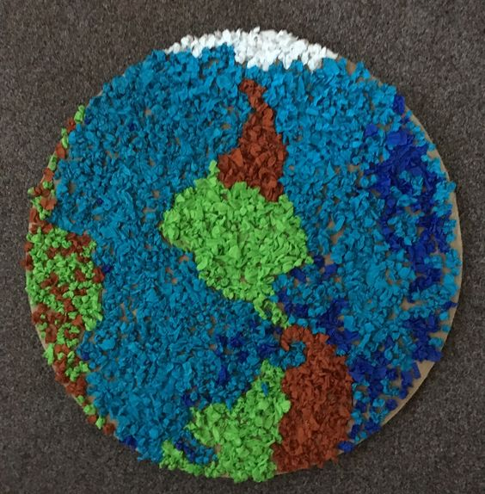

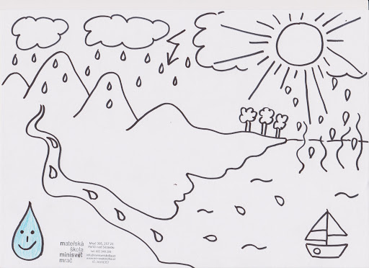
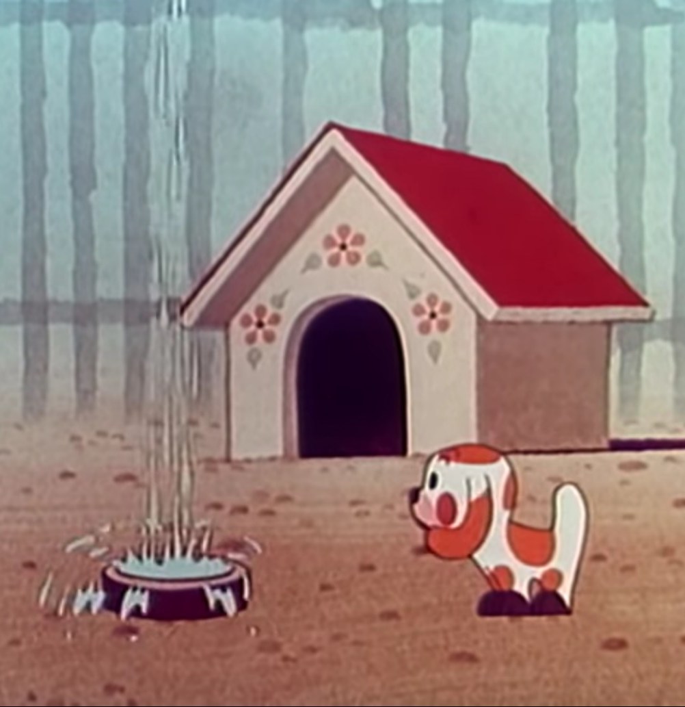
Příloha č. 2

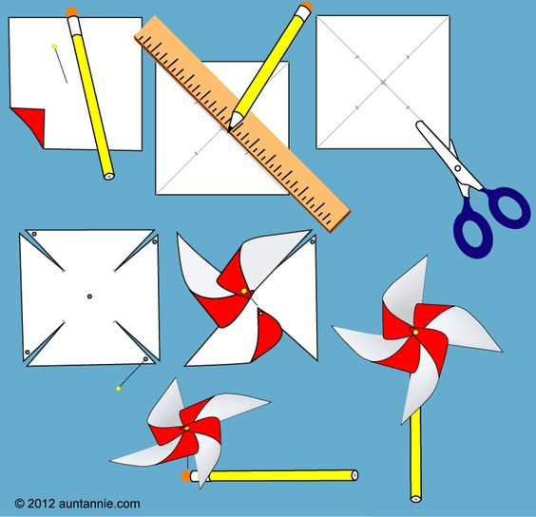
Příloha č. 3

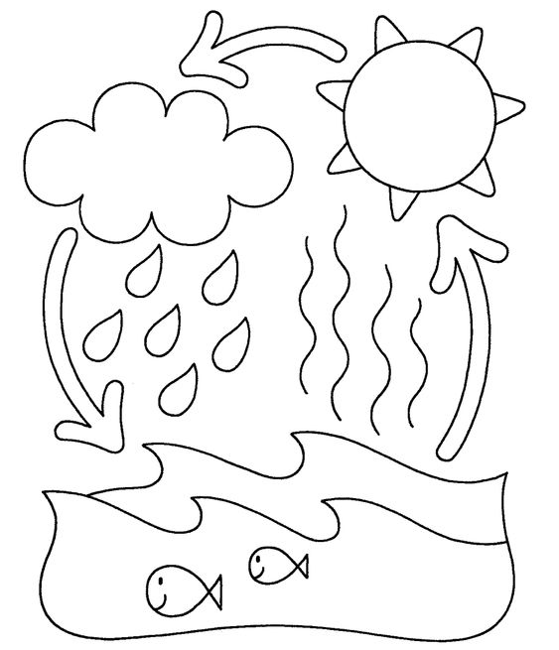
Příloha č. 4

